UFRN IMD BTI

Professor: Wellington Souza

Introdução às Técnicas de Programação – Turma 03 – 2020.6

Grupo: André Augusto Fernandes - Matrícula: 20200050162

TRABALHO FINAL

Implementação do Modelo Epidemiológico Computacional (MEC) SIR em C

CHECKPOINT 2 – 11/12/2020

Natal

2020

Índice:

1. Introdução 3

2. Conteúdo do ZIP 3

3. Parâmetros Iniciais 4

4. Compilação no Terminal 5

5. Executando o programa 5

6. Gráficos 6

7. Tutorial para plotagem dos gráficos 7

8. Limitações do programa 11

1. Introdução

Nesta entrega será apresentado o resultado final da atividade supracitada, seguindo os objetivos propostos e as recomendações sugeridas.

Modificações implementadas com ☑ ou sem ☒ sucesso para o checkpoint 2:

* Implementação dos dois cenários de contenção;
* Plotagem dos gráficos de SIR após saída;
* Uso de:
  + Structs;
  + Alocação dinâmica;
  + Funções;
  + Modularização;
  + Utilização abrangente dos conteúdos vistos nas aulas.
* Modificações sugeridas no CP1:
* Criar flags para problemas nos parâmetros de entrada;
* Alterar parâmetros pela linha de comando;
* Atribuir nome aos arquivos de saída na linha de comando;
* Plotar os gráficos automaticamente a partir do código (Não implementado).

2. Conteúdo do ZIP

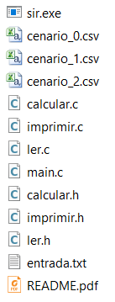* SIR.exe: executável.

* cenario_X.csv: arquivos CSV com tabelas geradas pelo modelo SIR;

* calcular.c: módulo com funções de cálculo;

* imprimir.c: módulo com funções de impressão de dados;

* ler.c: módulo com funções de leitura de dados;

* main.c: código principal;

* calcular.h: cabeçalho com protótipos do módulo correspondente;

* imprimir: cabeçalho com protótipos do módulo correspondente;

* ler.h: cabeçalho com protótipos do módulo correspondente;

* entrada.txt: arquivo TXT com os parâmetros iniciais de simulação;

* README.pdf: arquivo PDF com orientações sobre a atividade;

3. Parâmetros Iniciais

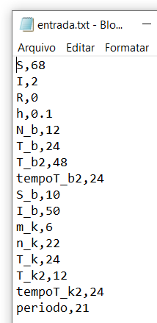 Os parâmetros iniciais deverão ser fornecidos ao programa na linha de comando ou através de um arquivo texto formatado da seguinte forma:

“identificação da variável”,”valor da variável”

“identificação da variável”,”valor da variável”

“identificação da variável”,”valor da variável”

.

.

.

Ver Exemplo ao lado:

3.2. Descrição dos Parâmetros

S: número de indivíduos suscetíveis (que ainda não estão contaminados);

I: número de indivíduos infectados (capazes de infectar indivíduos S);

R: número de indivíduos removidos (que se recuperaram, tornaram-se imunes ou faleceram);

h: pequeno intervalo de tempo entre cálculos da projeção (em horas);

N_b: número de pessoas suscetíveis que se infectaram em uma observação b (comportamento de contágio) de um período já decorrido;

T_b: intervalo de tempo da observação b (em horas);

T_b2: intervalo de tempo 2 da observação b (em horas);

tempoT_b2: tempo transcorrido até implementação de T_b2 (em horas);

S_b: número de pessoas suscetíveis no início da observação b;

I_b: número de pessoas infectadas no início da observação b;

T_k: intervalo de tempo de observação k (comportamento de recuperação) de um período já decorrido (em horas);

T_k2: intervalo de tempo 2 da observação k (comportamento de recuperação) de um período já decorrido (em horas);

tempoT_k2: tempo transcorrido até implementação de T_k2 (em horas);

n_k: indivíduos infectados em um intervalo de tempo T_k;

m_k: indivíduos recuperados de um total n_k após intervalo de tempo t_k;

período: intervalo de tempo da modelagem (em dias).

4. Compilação no Terminal

Usando um terminal ou prompt de comando, dirija-se à pasta onde foi descompactado o ZIP e digite:

gcc -o nome_do_executável main.c ler.c calcular.c imprimir.c

Exemplo:

gcc -o SIR main.c ler.c calcular.c imprimir.c

Será criado um arquivo executável com o nome fornecido pelo usuário. No caso do exemplo, foi criado SIR.exe.

5. Executando o programa

Para executar o programa, ainda usando o terminal, digite:

./nome_do_executável comandos_1 comandos_2 ... comandos_n

Comandos:

-i arquivo_de_entrada (passagem do arquivo com os parâmetros de entrada);

-o0 arquivo_de_saida (fornece o nome do arquivo de saída para cenário 0) **;

-o1 arquivo_de_saida (fornece o nome do arquivo de saída para cenário 1) **;

-o2 arquivo_de_saida (fornece o nome do arquivo de saída para cenário 2) **;

-p nome_do_parametro,valor (parâmetro fornecido na linha de comando) **;

** OPCIONAL

OBS: caso não sejam fornecidos os nomes dos arquivos de saída, nomes padrões lhes serão atribuídos.

Exemplo:

./SIR -i entrada.txt –o0 padrao.csv –o1 distanciamento.csv –o2 protocolos.csv –p periodo,7

5.2. Comportamento esperado

O programa deverá imprimir os resultados no terminal e nos arquivos.

6. Gráficos

A partir dos dados gerados pelo programa, seguindo os parâmetros do exemplo do tópico 3, foram gerados os seguintes gráficos:

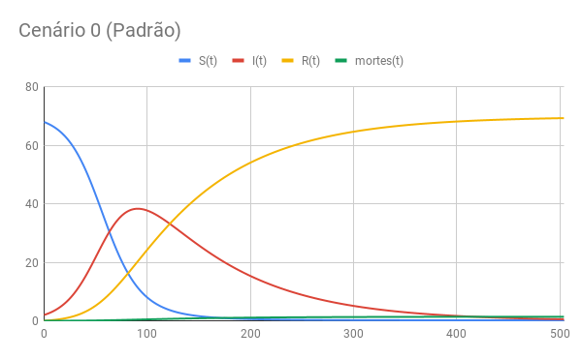

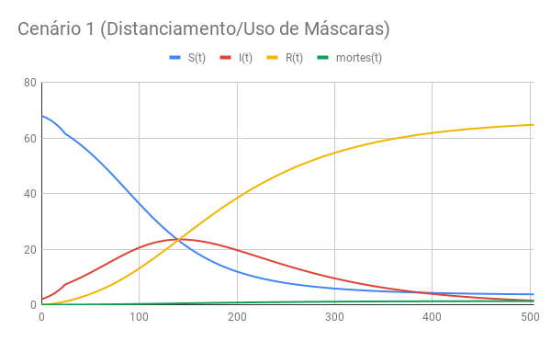

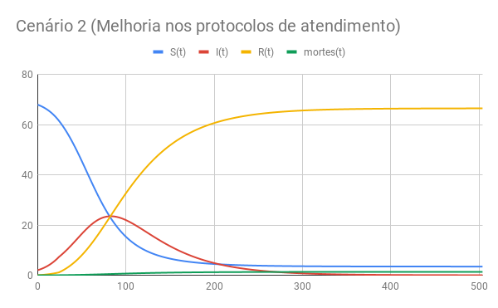

7. Tutorial para plotagem dos gráficos

7.1. No navegador web, entre no site do Google Sheets: sheets.google.com (login necessário).

7.2. Em seguida, selecione *Blank* em *Start a new spreadsheet.*

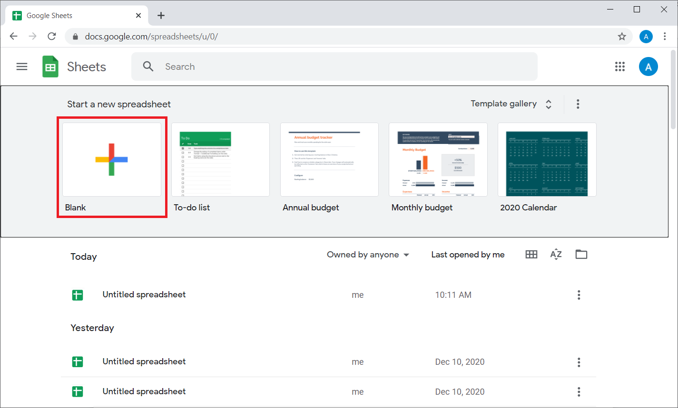

7.3. Selecione *Import* no menu *File*.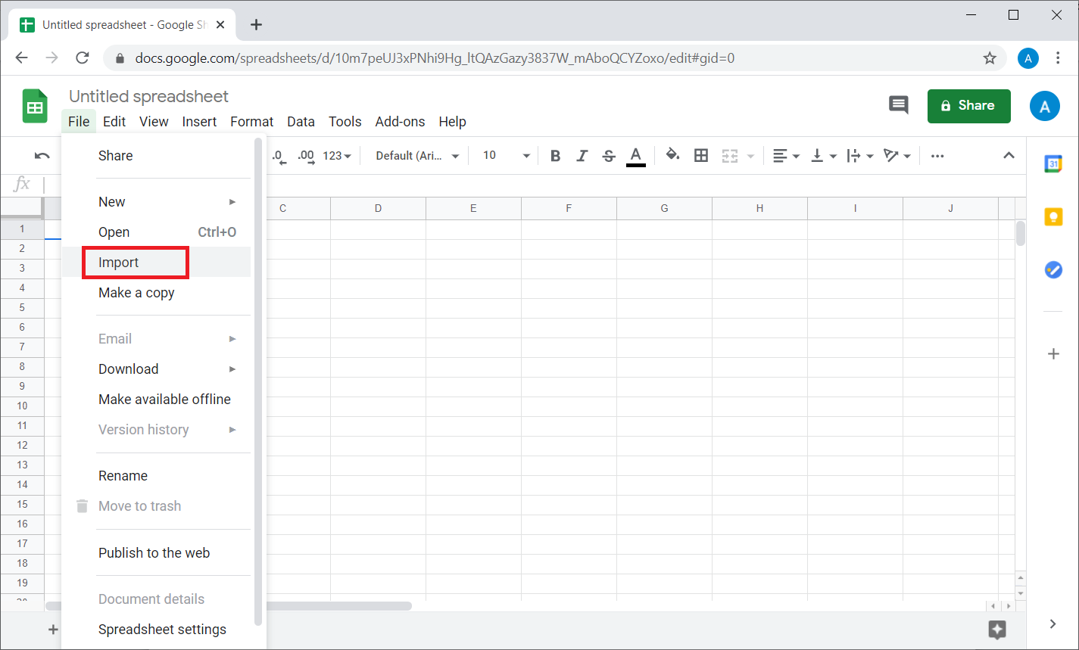

7.4. Em Upload, suba o arquivo CSV gerado pelo programa.

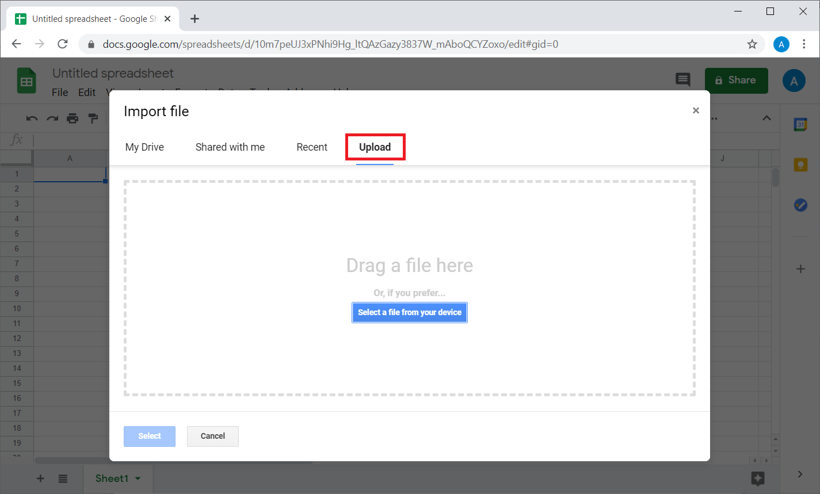

7.5. Na janela *Import file*, mantenha as configurações sugeridas e click em *Import data*.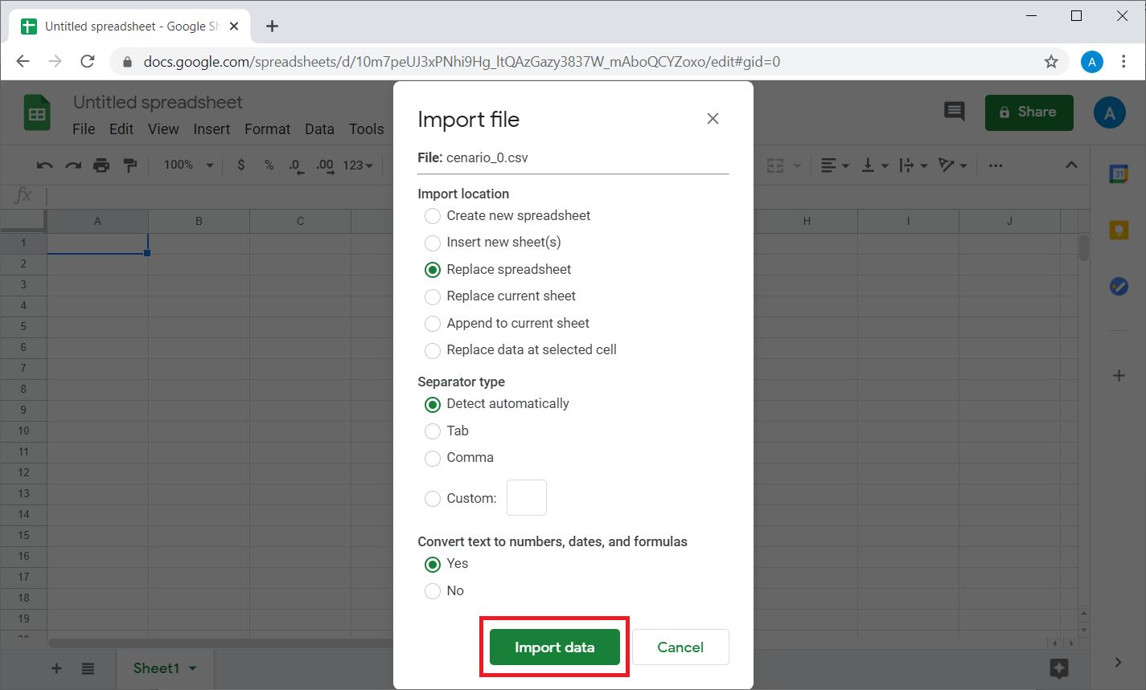

7.6. Selecione as colunas A, B, C, D e clique no ícone *Insert chart*.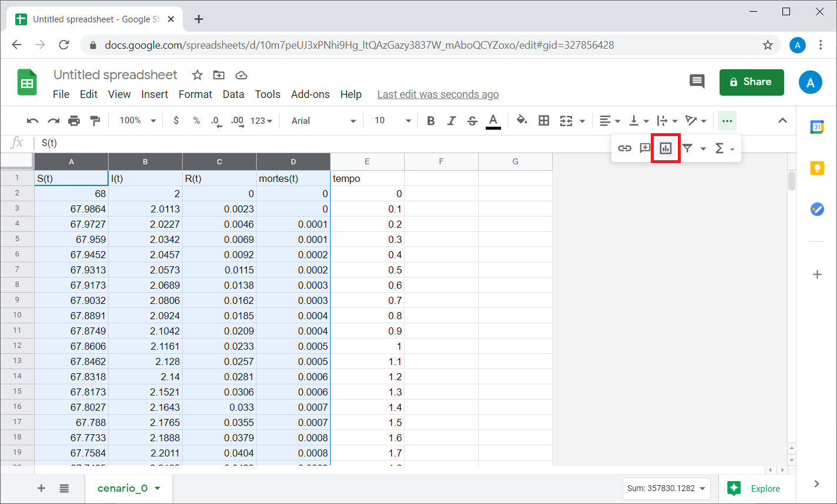

7.7. Após a criação do gráfico, em *Chart editor*, clique em *Select data range*.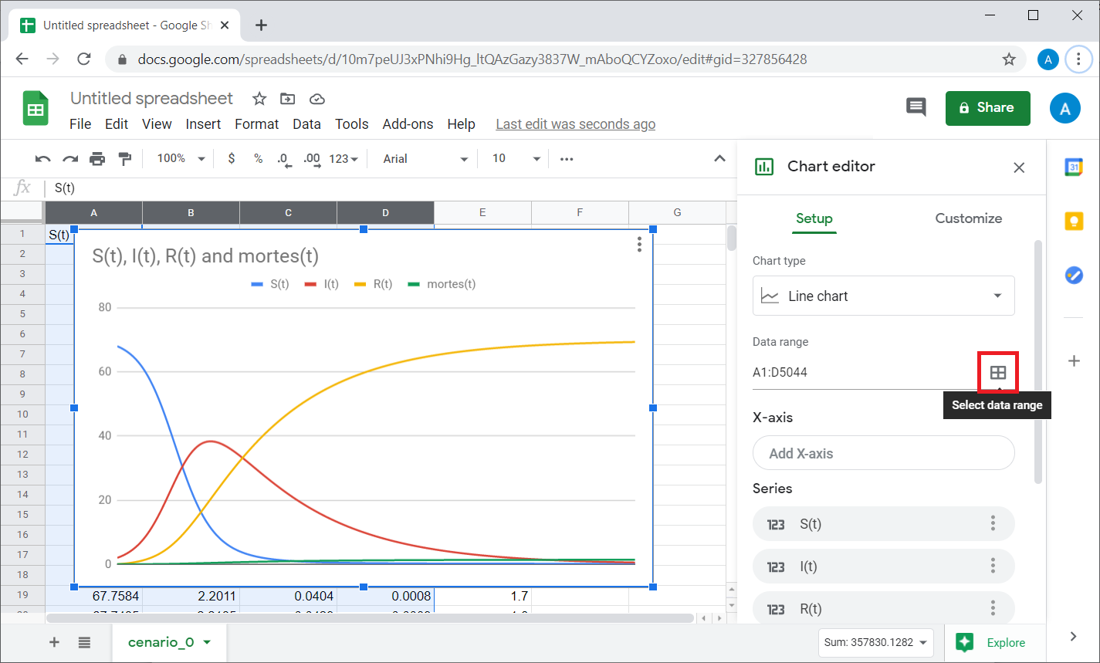

7.8. Clique em *Sugested* para aumentar o range do gráfico para a região sugerida pelo Sheets.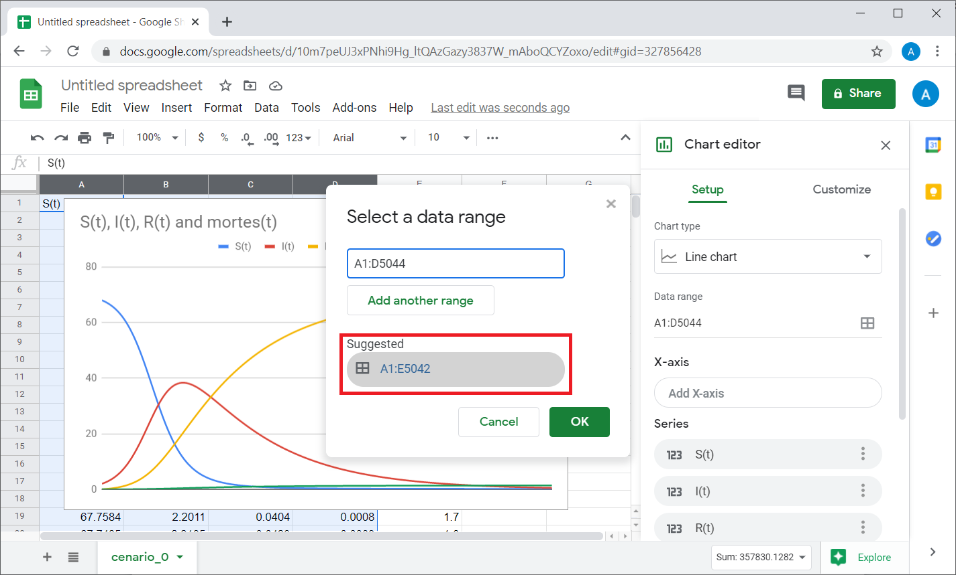

7.9. Clique em *Add X-axis* e escolha *123 tempo* para exibir o parâmetro do eixo X.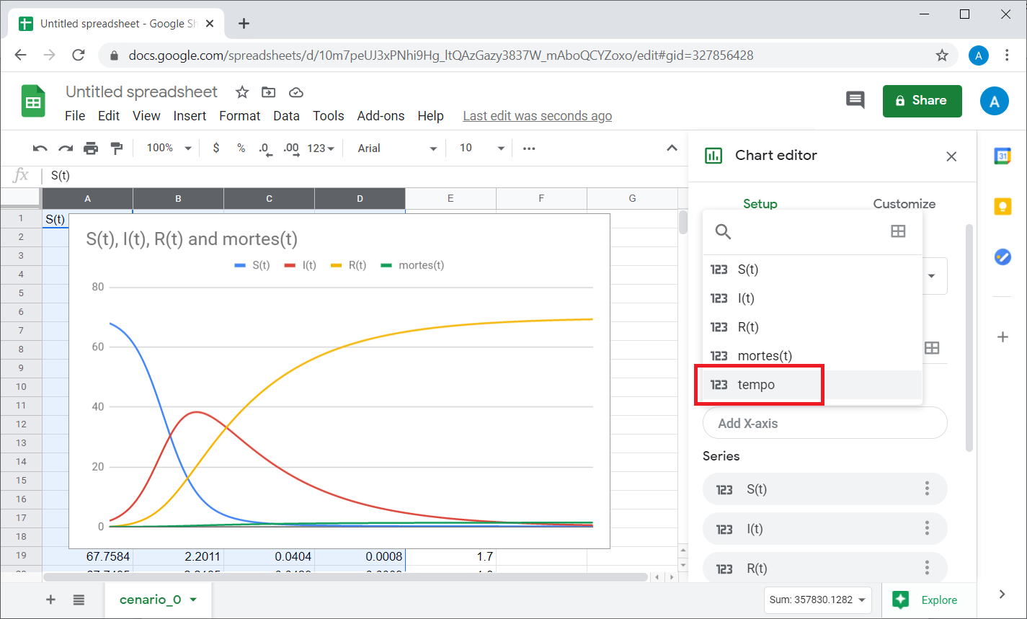

7.10. Em *Customize*, mude o título do gráfico, em *Title text,* para o cenário correspondente.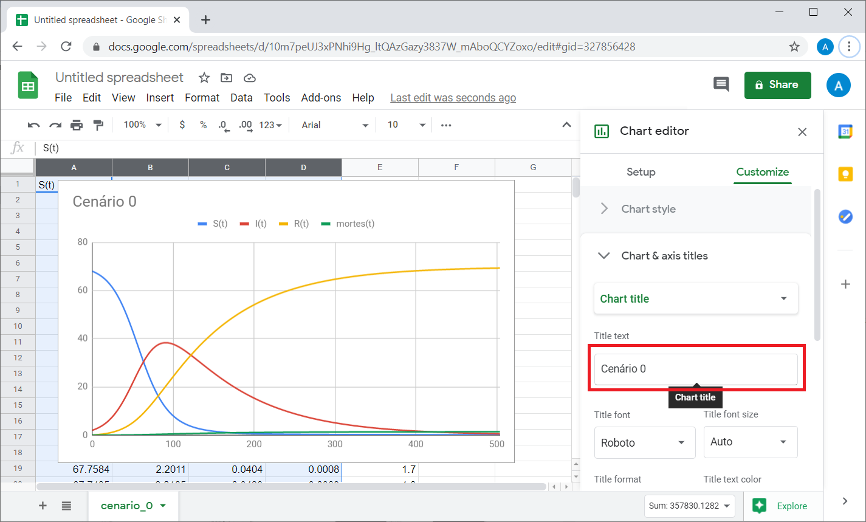

7.11. Para fazer o download da imagem, clique nos três pontinhos no canto superior direito do gráfico, selecione *Download* e escolha o formato de sua preferência.

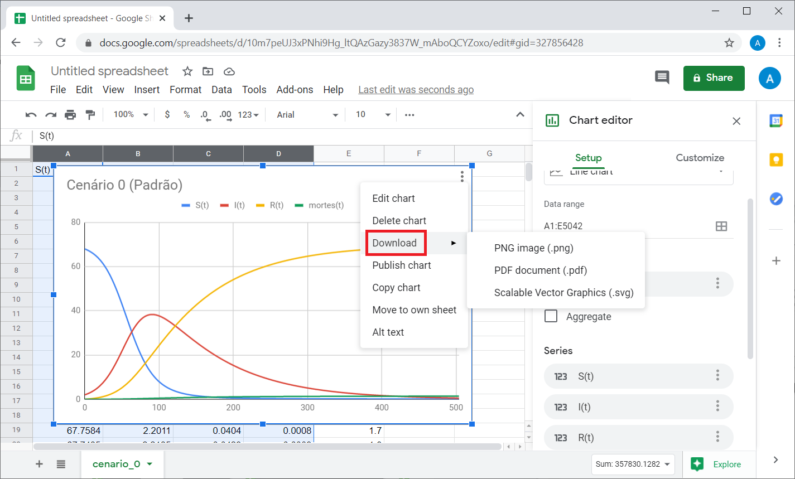

8. Limitações do programa

Não foi implementada a plotagem automática dos gráficos a partir do próprio código.